***-Breve descrizione dei pattern utilizzati***

***Nome***: **Smistamento prodotti**

***Validità***: **Alta**

***Esempio***:

***Contesto***: Nel magazzino è arrivato un nuovo carico di prodotti da organizzare all’interno del magazzino.  
Bisognerà poi aggiornare il database.

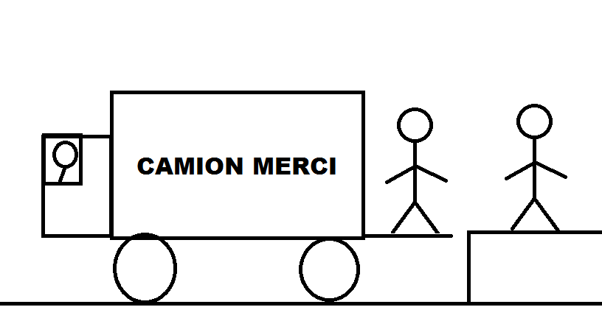

***Problem statement***: All’arrivo del carico merci, i prodotti devono essere organizzati e divisi per   
categorie al più presto, in modo da renderli immediatamente disponibili per l’acquisto.

***Esempi***: Il camion in arrivo dal nostro fornitore abituale è appena giunto al Negozio ed è pronto a consegnare vari prodotti di diverse tipologie quali lavastoviglie e frigoriferi oltre alle consegne in ritardo di console e fotocamere.

***Soluzione***: L’admin, essendo a capo del negozio, sa immediatamente dell’arrivo dei vari prodotti e si mette subito all’opera per smistarli all’interno del magazzino ed aggiungere ognuno di essi all’interno del database, in modo da renderli subito visualizzabili tramite la ricerca fornita nel software Warehouse Connect.

***Schizzo*** : 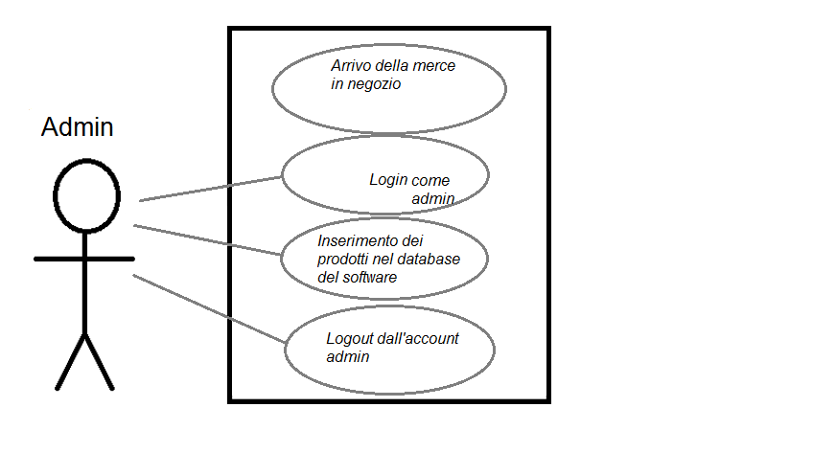

***Riferimenti ad altri pattern***: nessuno.

***Nome*** : **Richiesta di informazioni**

***Validità*** : **Alta**

***Esempio*** :

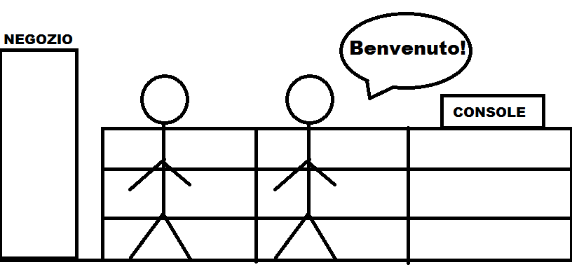

***Contesto***: Un cliente generico entra nel negozio alla ricerca di un prodotto.

***Problem statement:*** Il cliente, entrando per la prima volta nel negozio, non ha idea di come questo sia organizzato e ha bisogno di aiuto.

***Esempi***: Mario, un anziano di quasi 80 anni, è entrato nel Negozio per comprare una console per videogiochi al nipote per Natale. Mario però non sa nulla di elettronica. Quindi ha bisogno di aiuto per scegliere un prodotto che piaccia ai ragazzi di oggi, accessibile per il budget che intende fornire.

***Soluzione***: Un commesso del negozio deve sempre essere a disposizione dei clienti che entrano nel negozio. Egli fornisce qualsiasi informazione di cui è a conoscenza riguardo il reparto cui è stato assegnato. Inoltre, tramite il database di Warehouse Connect, il commesso potrà verificare la presenza e il numero di articoli di tali prodotti in magazzino.

***Schizzo*** : 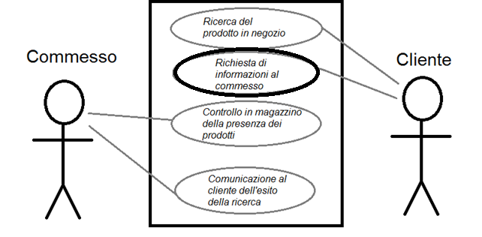

***Riferimenti ad altri pattern***: nessuno.

***Nome***: **Modifica di oggetti nel database**

***Validità***: **Bassa**

***Esempio*** : 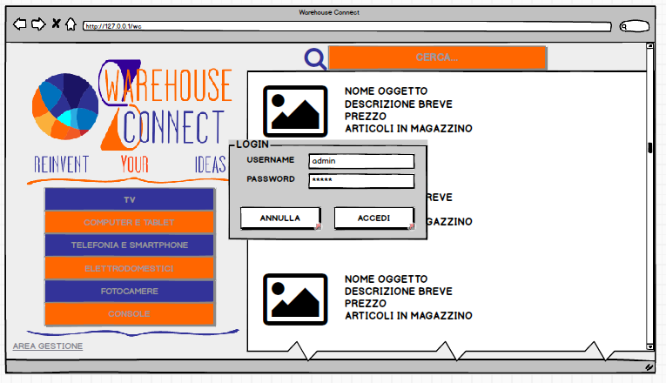

***Contesto***: Bisogna modificare il database dei prodotti del negozio.

***Problem statement:*** La modifica degli oggetti, l’aggiunta o la rimozione, è un’azione estremamente importante all’interno del Negozio. Tali funzionalità devono essere accessibili solo alle persone fornite di credenziali di accesso come admin.

***Esempi***: Carlo, gestore del magazzino, ha bisogno di modificare gli articoli in magazzino in quanto, arrivato il nuovo carico di merci, c’è bisogno di registrare quelli non presenti e aggiornare il numero di quelli già presenti.  
***Soluzione***: Carlo accede, tramite le credenziali fornitegli, come admin. Tramite l’apposita interfaccia gli è possibile aggiungere nuovi prodotti o modificare (anche solo il numero) quelli già presenti.

***Schizzo*** : 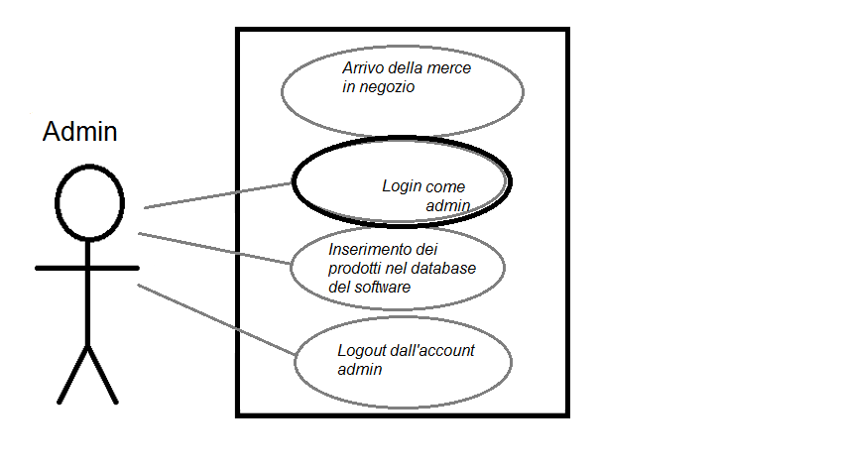

***Riferimenti ad altri pattern***: nessuno.